ФГБОУ ВО «БГПУ» им. М. Акмуллы
Центр развития одаренности школьников
ЗАДАНИЯ
по МАТЕМАТИКЕ
для учащихся 9 класса

Задача № 1.


x2>=1995
x >= squrt(1995)
x >~ 44,66 ближайшее целое будет 45
Задача № 2.
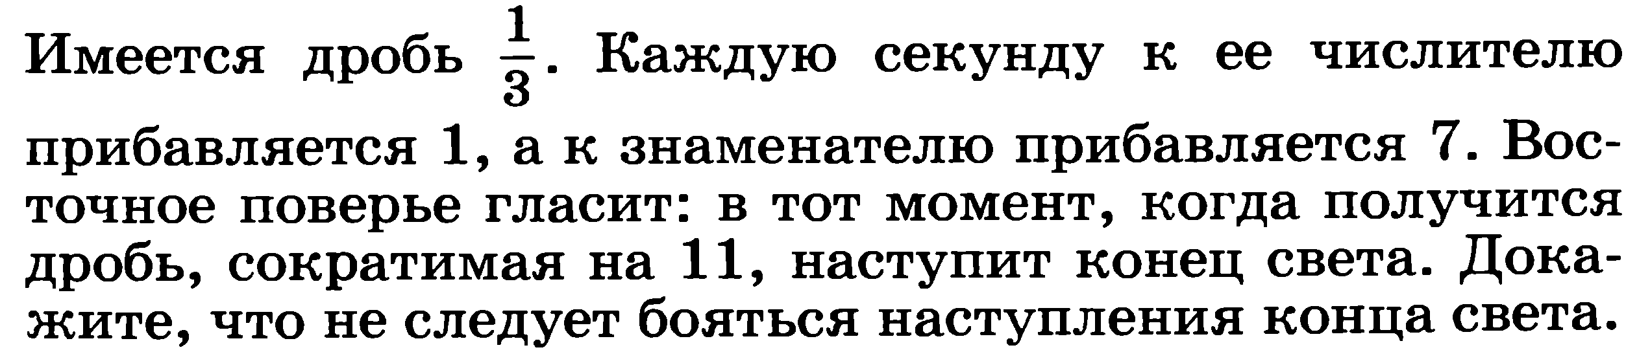
Числитель = 1 + 1n
знаменатель = 3 + 7n
найдём n для которого
1 + n = 11 p
и
3 + 7n = 11 r
из первого n = 11p - 1
подставим во второе
3 + 7 (11 p - 1) = 11r
3 + 77 p - 7 = 11r
77 p - 11 r = 4
11( 7 p - r) = 4
7 p - r = 4/11
но p и r натуральные числа поэтому 7 p - r также натуральное должно быть.
Задача № 3.
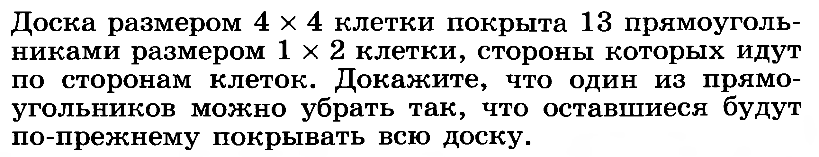
Ответ. Пусть 8 прямоугольников "свисают" на одну клетку. Ведь это условие не оговорено в исходном вопросе, тогда и 13-й прямоугольник не понадобится 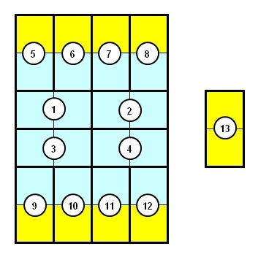

ВЫПОЛНИЛ
Фамилия__Ахатова
Имя_Эмма
Отчество Фадисовна
Класс 9
Школа_ МОБУ СОШ с. Сейтяково
Город (село) с. Сейтяково
Район Балтачевский район
Ф.И.О. учителя Хасанова Руфина Габдрахмановна

